1
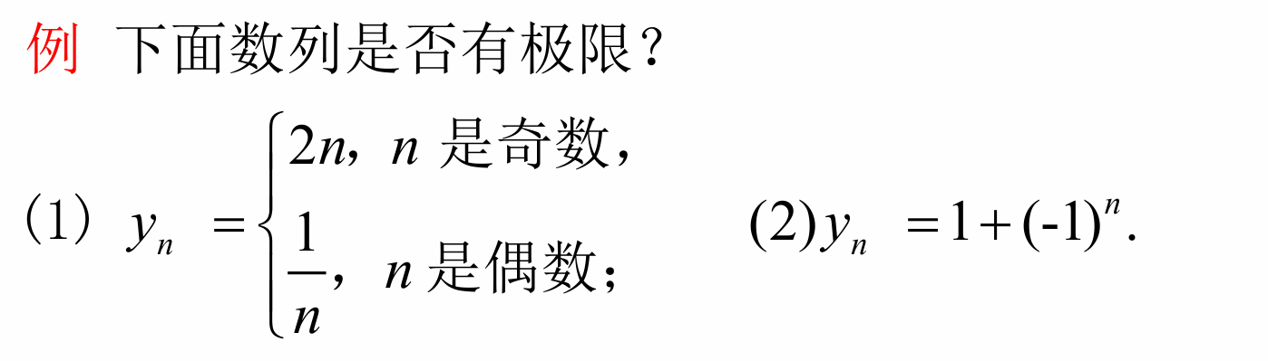

2


3
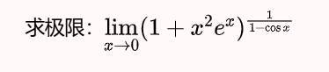
4
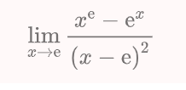

5
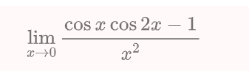
6

7

8
9
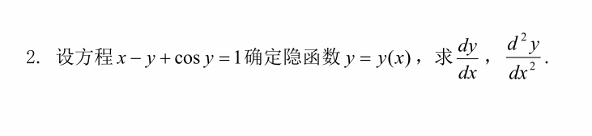
10

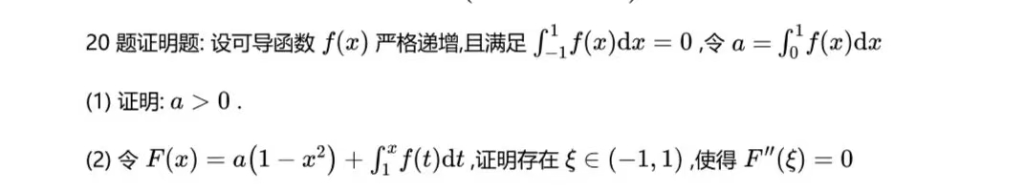
11
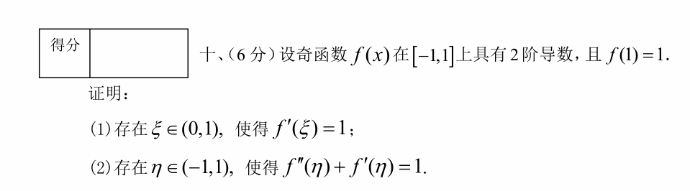

12


13

